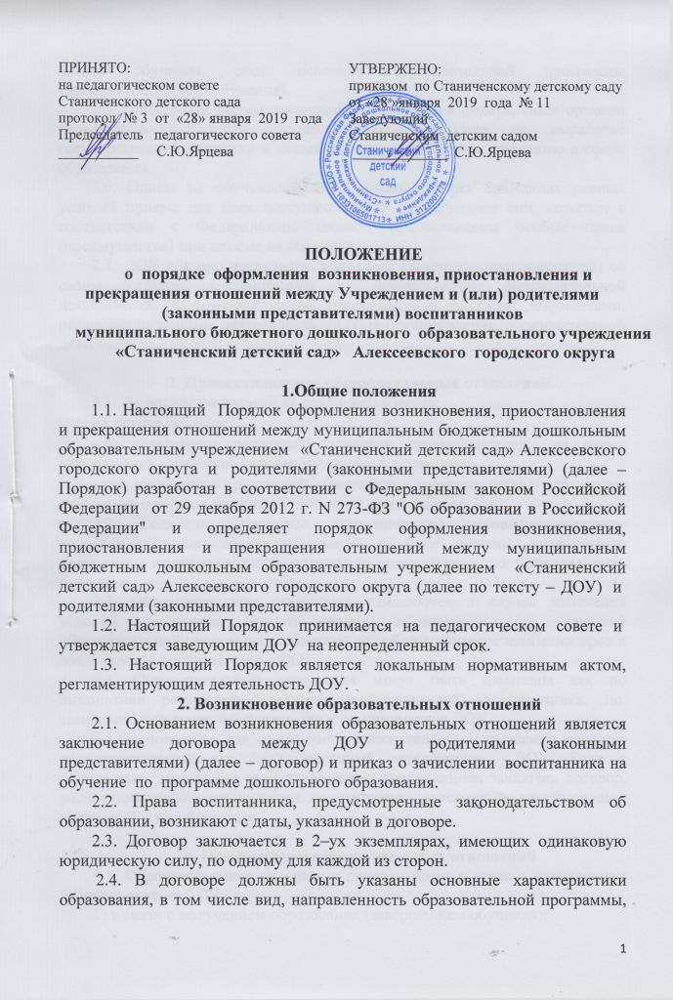
форма обучения, срок освоения образовательной программы (продолжительность обучения).
2.5. Примерные формы договоров утверждаются федеральным органом исполнительной власти, осуществляющим функции по выработке государственной политики и нормативно-правовому регулированию в сфере образования.
2.6. Прием на обучение в ДОУ проводится на принципах равных условий приема для всех поступающих, за исключением лиц, которым в соответствии с Федеральным законом предоставлены особые права (преимущества) при приеме на обучение.
2.7. ДОУ обязано ознакомить родителей (законных представителей) со своим Уставом, с лицензией на осуществление образовательной деятельности, с образовательной программой и другими документами, регламентирующими деятельность ДОУ и осуществление образовательной деятельности.

3. Приостановление образовательных отношений
3.1. За воспитанником ДОУ сохраняется место:
- в случае болезни;
- по заявлениям родителей (законных представителей) на время прохождения санаторно-курортного лечения, карантина;
- по заявлениям родителей (законных представителей) на время очередных отпусков родителей (законных представителей).
3.2. Родители (законные представители) несовершеннолетнего воспитанника, для сохранения места в ДОУ должны предоставить документы, подтверждающие отсутствие воспитанника по уважительным причинам.
3.3. Образовательные отношения изменяются в случае изменения условий получения воспитанниками образования по основной образовательной программе, повлекшей за собой изменение взаимных прав и обязанностей воспитанника и ДОУ.
3.4. Образовательные отношения могут быть изменены как по инициативе родителей (законных представителей) воспитанника, по заявлению в письменной форме, так и по инициативе ДОУ.
3.5. Основанием для изменения образовательных отношений является распорядительный акт ДОУ, изданный заведующим ДОУ. Если с родителями (законными представителями) воспитанника заключен договор, распорядительный акт издается на основании внесения соответствующих изменений в такой договор.

4. Прекращение образовательных отношений
4.1. Образовательные отношения прекращаются в связи с отчислением воспитанника из ДОУ:
1) в связи с получением образования (завершением обучения);
2) досрочно, в следующих случаях:
1) по инициативе обучающегося или родителей (законных представителей) несовершеннолетнего обучающегося, в том числе в случае перевода обучающегося для продолжения освоения образовательной программы в другую организацию, осуществляющую образовательную деятельность;
2) по обстоятельствам, не зависящим от воли обучающегося или родителей (законных представителей) несовершеннолетнего обучающегося и организации, осуществляющей образовательную деятельность, в том числе в случае ликвидации организации, осуществляющей образовательную деятельность.
4.2.. Досрочное прекращение образовательных отношений по инициативе обучающегося или родителей (законных представителей) несовершеннолетнего обучающегося не влечет за собой возникновение каких-либо дополнительных, в том числе материальных, обязательств указанного обучающегося перед организацией, осуществляющей образовательную деятельность.
4. Основанием для прекращения образовательных отношений является распорядительный акт организации, осуществляющей образовательную деятельность, об отчислении обучающегося из этой организации. Права и обязанности обучающегося, предусмотренные законодательством об образовании и локальными нормативными актами организации, осуществляющей образовательную деятельность, прекращаются с даты его отчисления из организации, осуществляющей образовательную деятельность.
5. При досрочном прекращении образовательных отношений организация, осуществляющая образовательную деятельность, в трехдневный срок после издания распорядительного акта об отчислении обучающегося выдает лицу, отчисленному из этой организации, справку об обучении по образцу, самостоятельно устанавливаемому ДОУ
(Приложение 1).

Приложение 1
МУНИЦИПАЛЬНОЕ БЮДЖЕТНОЕ ДОШКОЛЬНОЕ ОБРАЗОВАТЕЛЬНОЕ УЧРЕЖДЕНИЕ «СТАНИЧЕНСКИЙ
ДЕТСКИЙ САД» АЛЕКСЕЕВСКОГО ГОРОДСКОГО ОКРУГА
Медовая ул., д.23, с.Станичное,
Алексеевский район, Белгородская область, 309804
Тел.8(47234)5-62-86
ОКПО 22255025, ОГРН 1033106502208
ИНН/КПП 3122008450/312201001
от___________ №
На № ________ от __________

СПРАВКА

Дана ______________________________________, в том, что он(а) действительно
(Ф.И. ребёнка)
проходил (а) обучение в муниципальном бюджетном дошкольном образовательном учреждении «Станиченский детский сад» Алексеевского городского округа по программе дошкольного образования в соответствии с образовательной программой ДОУ в разновозрастной группе ________ -летнего возраста.

Заведующий Станиченским детским садом _________Ярцева С.Ю.

